Comentários sobre o Desmonte de Rochas com Explosivos
Detonadores sem fio
Por Bruno Pimentel.
Olá meus amigos, espero que estejam todos bem e realizado ótimas detonações, com segurança e boa qualidade.
Estamos numa rotina bem apertada, por isso não conseguimos publicar o artigo logo no inicio do mês, mas estamos tentando ir otimizando e focando em temas que já estamos envolvidos no dia a dia para ir facilitando nesses tempos difíceis.
Como sempre, deixamos aqui os links para que possa verificar os nossos artigos anteriores, assim como se registrar, para que sejam notificados automaticamente a cada novo artigo que publicamos (quinzenalmente):
Português
https://www.linkedin.com/newsletters/desmonte-de-rocha-c-explosivo-6941709482355748864/
English
https://www.linkedin.com/newsletters/rock-blasting-6959820770344595456/

Os detonadores eletrônicos já conquistaram seu espaço no mercado e não são mais grandes novidades, inclusive suas vantagens já bem divulgadas e os preços cada vez menores, quando comparados com os sistemas tradicionais, tem feito eles ficarem cada vez mais populares, inclusive cada vez mais perto de alcançar a maior parcela de uso, substituindo em grande parte os detonadores pirotécnicos, tanto em cenários a céu aberto como no subsolo, por isso decidimos no artigo de hoje fazer alguns comentários breves sobre o que chamamos da próxima “evolução do sistema de detonadores eletrônicos” que são os detonadores sem fio, conhecidos pelo termo em inglês “ Detonadores wireless”.
Consideramos esse novo sistema como uma evolução dos detonadores eletrônicos, porque todo o sistema segue os mesmos princípios e tecnologias, inclusive em muitos deles o detonador em sim é praticamente o mesmo mudando ou eliminando o sistema de conexão de fios e interligações direta, por um sistema de comunicação sem fio.
Já temos algumas boas opções no mercado, algumas mais evoluídas e já disponíveis para consumo e outras ainda em fase de testes e tentando ganhar mais espaço. Onde as “tecnologias” ou “princípios” não mudam muito, mas podemos dizer que existem dois tipos principais, onde por um lado temos os sistemas completamente sem fios e em outro temos o sistema que elimina as conexões entre os detonadores, que poderíamos dizer que seria um sistema sem conexões, tento em vista que ainda existem os cabos dentro dos furos que ligam cada detonador a um dispositivo que fica na parte externa do furo.
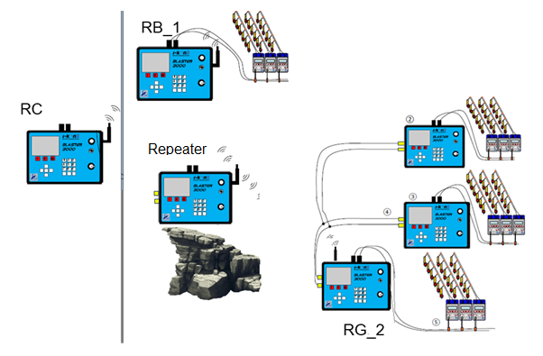
Antes de darmos um pouco mais de detalhes sobre essa nova tecnologia é importante não confundirmos os detonadores sem fio com o sistema de iniciação sem fios ou mais conhecida como acionamento remoto, que consiste apenas no sistema de detonadores eletrônicos convencionais, que são conectados todos com fio a um equipamento inicial, que fica próximo ao desmonte e posteriormente será acionado por um outro dispositivo remoto, geralmente por comandos via rádio frequência, eliminando a necessidade de se estender um cabo de conexão por centenas de metros até um local seguro para realizar o acionamento.

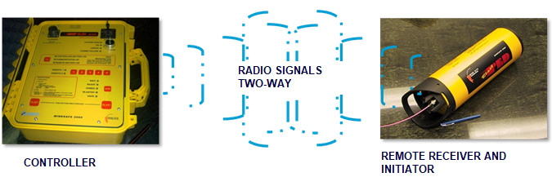
Essa diferenciação é importante porque o sistema de acionamento remoto está disponível inclusive para os detonadores pirotécnicos e apesar da tecnologia também esta presente nos detonadores sem fio, esse acionamento remoto não é o caracteriza essa nova tecnologia.
Assim que deixando esse ponto claro, porque já vimos algumas pessoas causando algumas confusões entre as tecnologias, podemos dizer de forma resumida que a novo sistema de detonadores sem fio é uma tecnologia que reduz (sem cabos de conexão) ou elimina completamente os cabos dos detonadores, substituindo os mesmos por um “dispositivo” que é responsável por receber as comunicações dos equipamentos e transmitir as informações ao detonador.
Como falamos temos basicamente duas tecnologias em andamento entre os diversos fabricantes, onde uma delas elimina apenas os cabos de conexão entre os detonadores e tem um dispositivo/antena externa ligado ao detonador interno do furo pelo seu cabo. Um exemplo dessa tecnologia são os detonadores DaveyTronic@Edge, onde podemos ver algumas fotos abaixo e deixamos aqui um link onde tem um vídeo falando mais detalhes sobre a tecnologia: (https://mine.nridigital.com/mine_apr20/davey_bickford
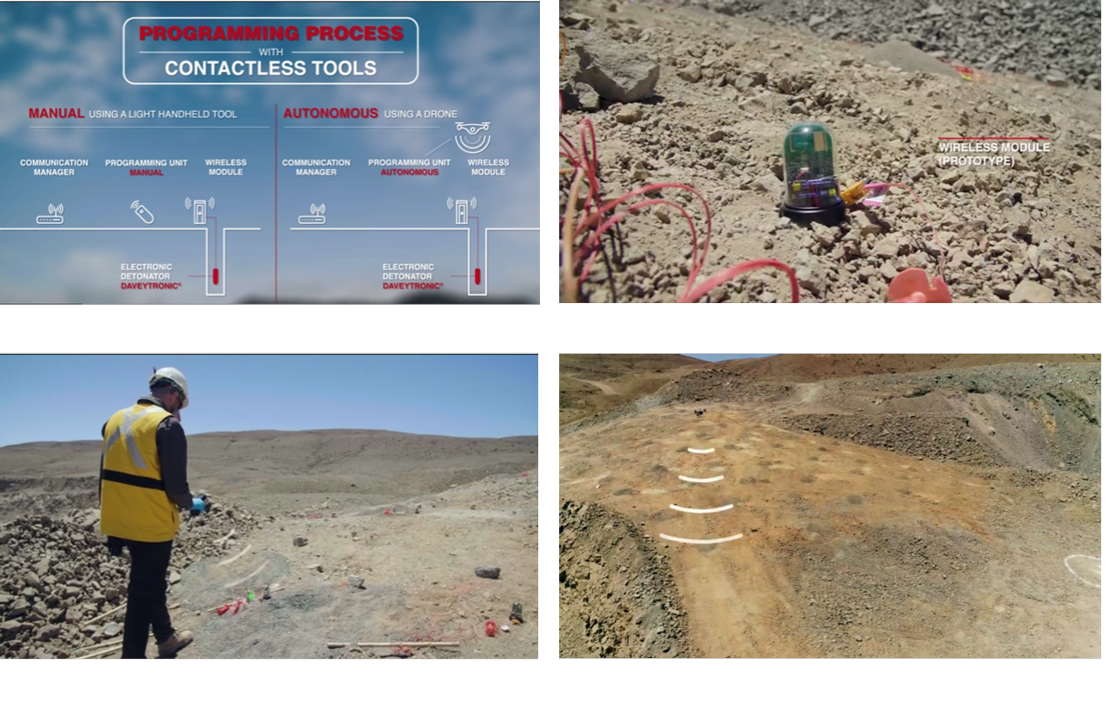Por outro lado, temos os sistemas completamente sem cabos, onde o dispositivo de comunicação vai conectado ao detonador dentro do furo, eliminando os cabos dos detonadores e os cabos de conexão.
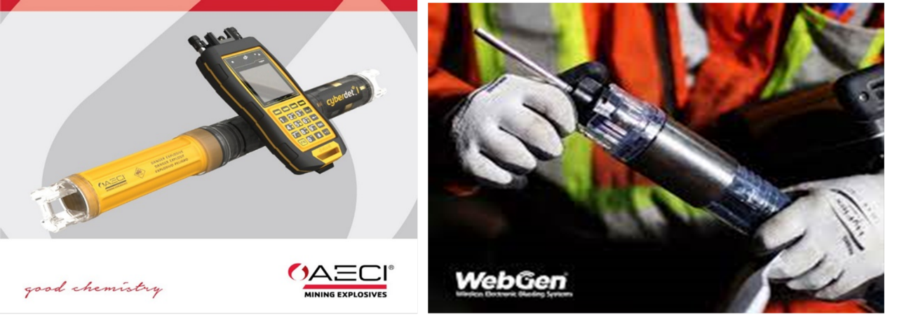
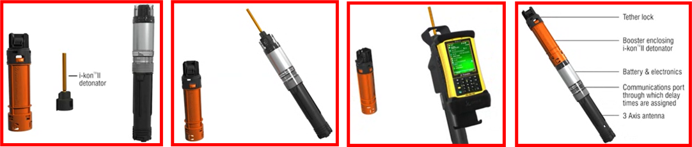
Cada modelo, de acordo com seu fabricante, vai ter suas características particulares, mas basicamente eles são compostos por 3 peças que vão unidas dentro do furo (booster, detonador e dispositivo de comunicação) e os equipamentos que são utilizados para programar e acionar os detonadores posteriormente.
O nosso objetivo hoje não é entrar em detalhes sobre as tecnologias, tentaremos fazer um outro artigo mais na frente sobre isso, mas convidamos vocês a darem uma rápida pesquisa na internet que vão encontrar bastante informações, tanto nas páginas dos próprios fabricantes, como vídeos no YouTube que são bem ilustrativos e trazem mais detalhes sobre cada sistema.
Existem diversas aplicações para essa nova tecnologia, tanto a céu aberto como em operações subterrânea, inclusive viabilizando novos métodos de lavra e possibilitando aumentar a recuperação em áreas que antes o risco de operar era inaceitável e agora é possível carregar de forma antecipada e detonar posteriormente sem expor pessoas a situações de risco.
Além das diversas vantagens já reconhecidas e validadas dos detonadores eletrônicos, que a maioria segue presente nesse novo sistema, vamos aproveitar esse artigo para fazer alguns comentários sobre outras novas que estão sendo testadas com essa nova tecnologia:
- O ponto chave dessa nova tecnologia é que além da ausência de explosivos em superfície, que já são um ponto forte dos detonadores eletrônicos, temos a ampliação da ausência de cabos de conexão, diminuindo ainda mais o risco de danos ao acessório e principalmente aos riscos de furo falhado por danos no cabo, que são muito comuns durante o tamponamento, deslizamento de material do furo ou a própria manipulação dos fios. Ainda temos a eliminação do risco de interação entre equipamentos e cabos durante a execução das atividades de carregamento e preparo da detonação, ou mesmo de pessoas pisando e tropeçando no cabo, no caso de operações a céu aberto, são uma vantagem de destaque para esse sistema.
- 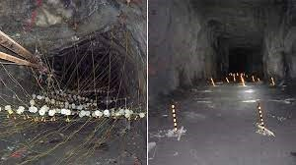
- Um outro benefício, mas fortemente identificado em operações maiores a céu aberto, é a eliminação da necessidade da presença de um auxiliar no tamponamento, que normalmente é responsável por garantir a proteção dos cabos, e com esse sistema diminuímos o risco de interação entre pessoas e equipamentos, assim como a exposição a poeira e necessidade de cuidados adicionais com os cabos.

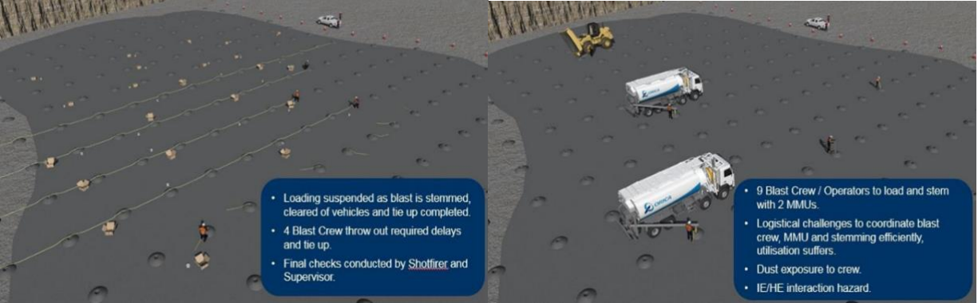
- A ausência de explosivos e cabos fora do furo ainda aumentam a segurança de deixar fogos carregados por vários dias, ainda que não tamponados, devido o menor risco de dados ao material e até mesmo a tentativas de retirar material dos furos para roubo, que tem sido um ponto de atenção em diversas operações com menores controles.
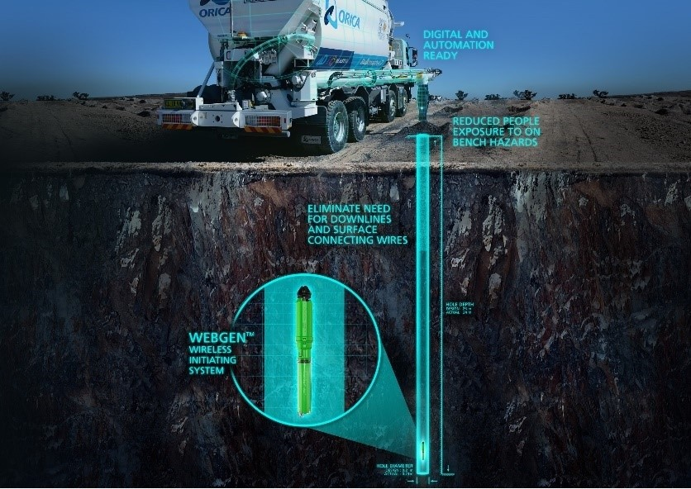
- A ausência de cabos em superfície também permite a criação de áreas de manobras em operações a céu aberto, inclusive algumas operações estão testando os níveis de segurança para deixar áreas carregadas e criar acessos provisórios enquanto as detonações parciais da área vêm sendo realizada.
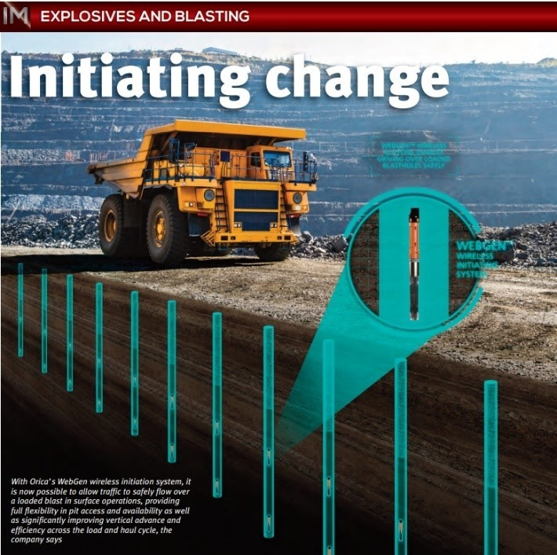
- Um benefício operacional ou ganho de tempo, é a eliminação da necessidade de realizar a conexão dos cabos e programando-se os detonadores paralelamente ao carregamento, otimiza etapas do processo, aumentando a produtividade.
- Uma possibilidade muito ampla em operações subterrânea, que também tem ganhado espaço em situações de mineração a céu aberto, é a possibilidade de carregar vários painéis e detonar eles em eventos diferentes, possibilitando agilizar as operações de preparo e realizar lavras por etapa sem expor pessoas novos cenários de risco. Um ponto de atenção a essa possibilidade é apenas a necessidade de manter um espaçamento de segurança entre os painéis para evitar ocorrências de danos por pressão dinâmica aos furos que ficaram carregados para as próximas detonações.
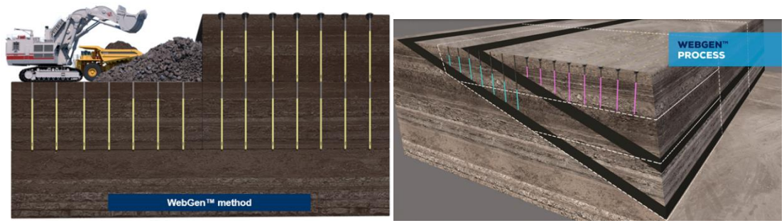
- Em paralelo também temos as detonações em múltiplas camadas, quando realizamos diversos decks de carregamento em um mesmo furo e detonamos eles em eventos separados, como é comum em aberturas de chaminés subterrânea ou em técnicas de alta energia ou controle de impactos em minerações a céu aberto, sendo necessário também ter as mesmas precauções de segurança com relação ao risco de pressão dinâmica.

- A possibilidade de deixar áreas carregadas e detonar posteriormente está auxiliando o desenvolvimento de várias novas técnicas de lavra para minerações subterrânea, aumento as possibilidades de recuperação de pilares e áreas, assim como um maior controle de diluição, onde é possível detonar diversos teores em etapas diferentes, aumentado a seletividade da lavra.
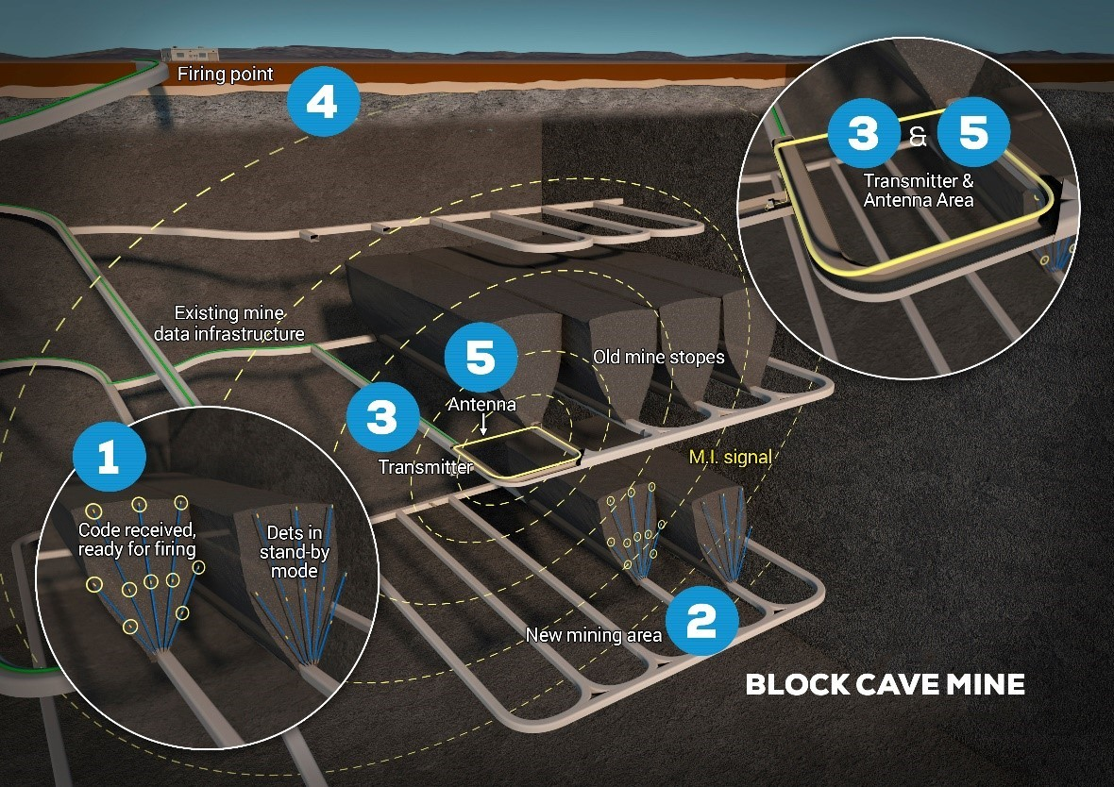
- Além de aumentar a possibilidade de lavras remotas de áreas de maior risco, essa tecnologia também impulsiona a possibilidade de robotização e automação do processo de perfuração e desmonte, pois, a ausência de cabos permite uma maior possibilidade de manipulação dos acessórios para realização de carregamentos automáticos.
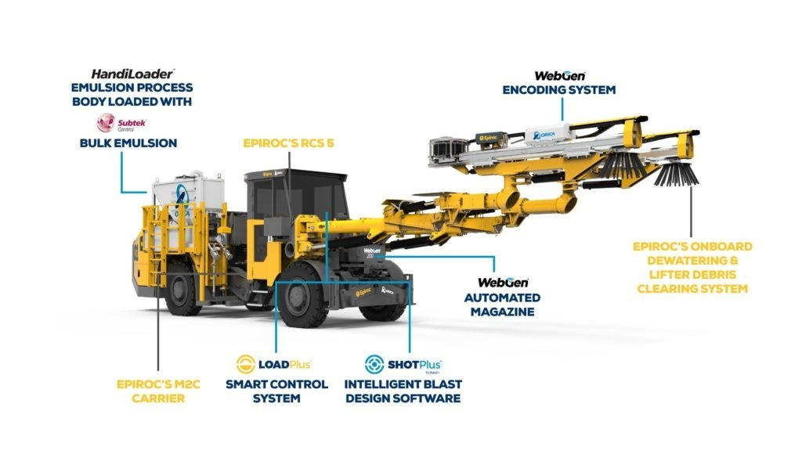
- Um outro ponto que tem justificado a utilização de detonadores sem fio é a menor exposição (ausência de cabos em superfície) a possíveis acionamentos acidentais por descargas atmosféricas, que apesar de ainda ser um tema bem polemico e esperamos escrever mais sobre ele no futuro, é inegável que uma menor exposição trás menores riscos e isso é um ponto fundamental a operações de céu aberto.
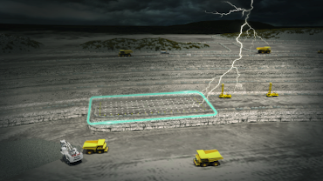
Mas como diz o velho ditado, nem tudo são flores, assim que ainda existem alguns questionamentos e preocupações com relação a nova tecnologia, que ainda precisa ganhar o seu espaço para começar a ser representativa e substituir de forma consistente os detonadores eletrônicos convencionais que seguem firme substituindo os pirotécnicos:
- A primeira preocupação com o sistema sem fio é a ausência de comunicação de constante de duas vias, que em resumo significa a capacidade do “detonador” enviar informações com relação ao seu status (comunicação, nível de bateria, integridade do sistema, etc) após ele ser aplicado. Os sistemas completamente sem fios disponíveis, só fazem a comunicação de duas vias com o contato direto, assim que uma vez o detonador inserido do furo não é possível mais ter informações ao seu respeito, sendo apenas enviadas informações dos equipamentos para os detonadores, mas sem a capacidade de resposta. Isso faz com que o sistema volte a preocupações dos sistemas convencionais, onde não temos uma confirmação completa de detonação, correndo o risco te termos furos falhados não mapeados. Esse é provavelmente o maior ponto de preocupação dessa nova tecnologia e o que tem mais freado o seu avanço, assim que os fabricantes precisam trabalhar forte nesse tema, que vai ser o ponto crucial de validação e virada de chave para a nova tecnologia.
- A ausência de comunicação de duas vias trás a necessidade de realização de testes de sinal e de mapeamento das áreas de influencia das antenas de acionamento em todas as detonações, para garantir cobertura no momento da detonação e aumentar o nível de confiança do sistema. Com isso em algumas situações é necessário perfurar os furos de forma antecipada, ao menos os das extremidades, para que os testes possam ser realizados de forma mais detalhada. Isso é um ponto importante porque o carregamento só pode seguir caso a qualidade do sinal esteja dentro dos parâmetros adequados. Caso contrário o posicionamento da antena deve ser reavaliado considerando a distância até o local do desmonte e a presença de possíveis interferências.
- Uma outra preocupação é com relação a capacidade das baterias, que normalmente são de 1 a 2 meses, o que atende a maioria das operações, mas que não existe uma forma de garantir ou comprovar seu correto funcionamento antes da detonação, principalmente após vários dias dentro do furo. A maioria dos sistemas faz o teste do status da bateria antes do carregamento, dando uma previsão inicial da sua duração, mas a confiança dessa informação ao longo do tempo pode variar.
- Uma pratica comum com a utilização dos detonadores eletrônicos é a aplicação de detonadores backup, que são utilizados na ausência de comunicação com os detonadores, e que com o sistema sem fio limita a sua aplicação, se resumindo a utilização de mais de uma unidade do mesmo sistema.
- Um ultimo ponto que vale a pena destacar é claro que é o preço, pois como toda nova tecnologia ainda demanda muitos investimentos e assim vai demorar um tempo para ser viável economicamente para a maioria das operações.
Como toda nova tecnologia ainda precisa ser testada e aprovada nos diversos cenários de aplicação, o que deve tanto levantar diversas outras preocupações, mas também novas possibilidades de benefícios com o seu uso.
Atualmente estamos testando os detonadores Webgen da Orica e esperamos poder ter um maior contato com outras tecnologias e sistemas, para podemos seguir acompanhando a evolução dessa tecnologia que parece fantástica, mas claro que como toda nova tecnologia ainda existem alguns passos importantes a serem dados, que são fundamentais para garantir a segurança e a confiabilidade dos sistemas.
Pois é isso pessoal, vamos parando hoje por aqui, o objetivo era só destacar as principais vantagens e desvantagens dessa nova tecnologia, que segue em evolução constante, e esperamos logo poder fazer um novo artigo trazendo mais detalhes sobre os sistemas e seus mecanismos de funcionamento e segurança.
Como sempre pedimos, por favor comentem e compartilhem, para que tenhamos detonações cada vez mais seguras e de qualidade!!!
A Blasting Treinamentos deseja ajudar você a moldar o mundo com segurança e qualidade.
Cursos de Desmonte de Rochas com Explosivos:
Português -> https://lnkd.in/d5eivncS
English -> https://lnkd.in/dsrq7PGm
www.blastingtreinamentos.com
blastingtreinamentos@gmail.com

